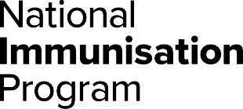**全国免疫接种计划**

# 流行性感冒疫苗和免疫接种

消费者信息资料

## 流行性感冒

流行性感冒（流感）是一种常见的病毒感染，影响各年龄段人群。

虽然流感对部分人群而言是一种轻微的疾病，但也可能引发重症，甚至导致原本身体健康的人需住院治疗。

最安全的流感预防方法是每年由医护专业人员为你注射疫苗。

## 流感疫苗

流感毒株每年都会发生变异，因此需要根据专家建议对现有疫苗进行更新。这也是为什么你需要每年免疫接种一次。

你的年龄决定了可以为你接种的疫苗品牌。医护专业人员能够让你知道你或你的孩子将接种哪一种疫苗。

全国免疫接种计划提供多种鸡胚疫苗以及细胞基质疫苗，适用于5岁至64岁人群。这两类疫苗没有优劣之分，而且均不含乳胶成分。

## 流感疫苗的安全性

流感疫苗诞生至今已有几十年，有着出色的药物安全记录。

接种疫苗后常见的副作用反应包括注射部位轻微疼痛、发红或肿胀，通常持续数天后即会消退，无需任何治疗。重度过敏反应等严重副作用较为罕见。

疫苗不含活体流感病毒，因此不会致病。

对鸡蛋过敏的人，包括有过敏性休克症病史的患者，也可以安全地接种所有流感疫苗。如果你对鸡蛋过敏，请向医护专业人员咨询。

## 应该接种流感疫苗的人群

建议所有满6个月或以上的人每年接种一次流感疫苗，这不仅能保护你本人，还有助保护你身边的人们。

|  |
| --- |
| 尤其需要接种流感疫苗的人群 |
| 由于以下数类人群受流感并发症影响的风险最大，全国免疫接种计划（NIP）为他们提供免费流感疫苗，并强烈建议定期接种。   * 年满6个月至5岁前的婴幼儿； * 孕妇（孕期任何阶段都可接种）； * 年满和超过6个月的原住民和托雷斯海峡 岛民； * 年满和超过65岁的长者； * 年满和超过6个月的部分特定疾病患者。   部分州和领地可能会向其他人群提供免费疫苗。 请咨询医护专业人员，或浏览你所在州或领地的卫生部门网站了解详情。  如果你不符合获得免费疫苗的资格条件，可以自费购买疫苗接种。请向你的医护人员查询，了解相关费用。 |

## 年龄未满5岁的儿童

5岁以下的婴幼儿患流感并发症的风险较高，有可能导致他们必需住院治疗。即使身体健康的儿童也可能在感染流感病毒后出现重症。

你可以为孩子单独接种流感疫苗，或是在他们接种其他常规儿童疫苗时同时接种。

9岁以下的儿童需要首次接种2剂流感疫苗，中间相隔  
4周，以增强免疫系统对所有疫苗株的反应。

## 孕妇

感染流感病毒对孕期母婴均是严重疾病。卫生专家建议女性每次怀孕期间都应接种免费的疫苗。孕期任何阶段以及母乳喂养期间接种疫苗都是安全的。

女性在怀孕期间，她们的免疫系统和心肺功能都会出现变化，导致她们更加容易因感染流感病毒而出现严重并发症。

在怀孕期间接种疫苗，能够让保护性抗体通过胎盘转移给胎儿。婴儿出生后因为过于幼小而不适合立即接种疫苗，来自母亲的抗体能在这一阶段保护脆弱生命的健康。

如果孕妇在怀孕初期曾接种过上一年推出的流感疫苗，建议她们在分娩前再次接种当年最新的疫苗。

如果你在怀孕前接种过疫苗，则应在怀孕期间再次接种，以保护胎儿健康。

流感疫苗可以安全地与百日咳疫苗、呼吸道合胞病毒（RSV）疫苗和COVID-19新冠疫苗（如有需要），或建议孕期接种的其他疫苗同时接种。

## 特定疾病患者

患有以下各类疾病并且年满和超过6个月的人可以获得免费流感疫苗：

* 心脏病；
* 慢性呼吸系统疾病；
* 免疫功能低下疾病；
* 血液系统疾病；
* 慢性新陈代谢紊乱；
* 慢性肾病；
* 慢性神经系统疾病；
* 长期服用阿司匹林治疗的5岁至10岁儿童。

请与医护专业人员讨论你的病史以及是否符合资格条件。

## 原住民和托雷斯海峡岛民

原住民和托雷斯海峡岛民感染流感病毒后出现重症并需要住院治疗的风险相对较高。

年满和超过6个月的原住民和托雷斯海峡岛民每年都可免费接种流感疫苗。

## 年满和超过65岁的长者

年满和超过65岁的长者属于流感高危人群，因此免疫接种至关重要。

所有年满和超过65岁的长者均有资格免费接种专为他们推出的流感疫苗。这种疫苗能够增强免疫反应，为高龄人士带来更好的保护。

## 流感疫苗接种时间

**适用于当年的流感疫苗通常在3月至4月期间面市，你应该每年在此时接种，确保流感季节到来时已具备抵抗力。澳大利亚大部分地区的流感高峰季节通常在每年6月至9月出现。但是，流感全年都存在传播可能，因此任何时候接种疫苗都为时不晚。**

**如果你在去年年底或今年年初接种了上一季的流感疫苗，那么在新疫苗上市后应该再次接种。**

|  |
| --- |
| 流感疫苗接种地点 |
| 你可以与以下各类卫生服务机构预约免疫接种：   * 本地医生或全科诊所； * 部分州和领地的地方议会政府开设的 防疫诊所； * 社区卫生中心； * 原住民卫生服务机构； * 参与免疫接种服务的药房。   并非所有这些卫生服务机构都能提供NIP建议的免费疫苗。请向你选择的服务机构查询：   * 他们能够提供哪些疫苗； * 疫苗何时可供接种； * 你可预约接种疫苗的时间； * 接种免费疫苗是否需要支付问诊或服务费。 |

## 澳大利亚免疫登记处

**医护专业人员必需按规定向澳大利亚免疫登记处（Australian Immunisation Register）上报所有流感疫苗的接种情况，以确保记录准确无误。**

***了解流感疫苗的最新信息，请访问：health.gov.au/flu***

|  |  |
| --- | --- |
| **全国各州和领地卫生部门联系电话：** | |
| **ACT** 02 5124 9800 | **SA**  1300 232 272 |
| **NSW** 1300 066 055 | **TAS** 1800 671 738 |
| **NT**  08 8922 8044 | **VIC**  immunisation@health.vic.gov.au |
| **WA**  08 9321 1312 | **QLD**  请联系你的本地公共卫生部门 |

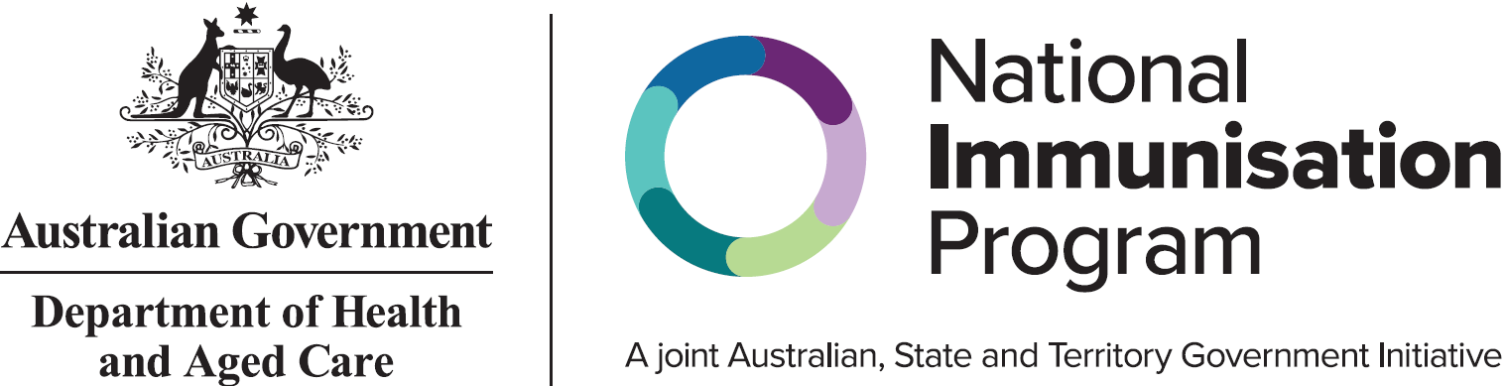

本资料所含所有信息截止至2025年2月正确无误